*Biziň her birimizde ýeke-täk hakyky wezipe arzuwymyz bar-öz-özümize ýol tapmak*

*German Gesse*

* ***Agyr ýagdaýa düşüp öz-özüňde beklenme sebäbi şeýle halatlarda aladalar ondan hem beter çynlakaý we hemmetaraplaýyn bolup göriner.***
* ***Özüňizde kömek soramaga güýç tapyň ýosga Birinji sapar bu örän gorkunçly we çylşyrymly bolup görinmegi mümkin.***
* ***Hiç wagtam howsala düşmäň.Sebäbi howsalalyk güýç ýitirmeden başga hiç zat bermeýär.***
* **Size kömek edip biljek adamy gözläň! Hatda egerde şol goldawy siz iň ýakyn we gowy görýän adamlaryňyzdan alyp bilmeseňiz hem bu ony siz hiç ýerden alyp hilmejegiňizi aňlatmaýar. Sebäbi biziň daş-töweregimizde bize kömek edip biljek adamlar bar.Olara ynanyň!**
* ***Ýatda saklaň siz ýeke däldirsiňiz.Siziň gelejegiňiz diňe size bagly. Ähli zat siziň eliňizde.***

***Müň millik syýahat ilkinji ädimiňizden başlaýar***

***Lao-zi***

**Если нужна помощь:**

**Психологи**

**УО «ГГУ им. Ф. Скорины»**

**(8 корпус, каб. 44, тел. 33-31-22)**

**Социальные педагоги**

**УО «ГГУ им. Ф. Скорины»**

**(4 корпус, каб. 1-8, тел. 51-00-82**

* **Юридическая клиника УО «ГГУ им. Ф. Скорины»**

(Уч. корпус №2, ауд. 1-8, чт. 14.00 до 16:00,

тел. 51-02-97)

* **Городской центр социального обслуживания семьи и детей**

**(психологические, юридические консультации)**

(ул. Юбилейная, 8,корпус 2, тел. 35-75-65,

тел. 170)

* **Центр Здоровья** (ул. Ирининская, 23, т. 74-77-64)
* **Экстренная психологическая помощь**

( тел. 31-51-61)

* **Центр здоровья молодёжи «Юность» филиала № 3 Гомельской центральной городской детской клинической поликлиники**
* (ул. Быховская, 108, каб. 109, тел. 40-18-98)
* **телефоны Центра, дружественного подросткам, «Подросток» Гомельской центральной городской детской клинической поликлиники**

(ул. Мазурова, 10в, 31-08-86, 31-08-87,

+375(44) 767-78-27)

***Присоединяйтесь!***

**Учреждение образования «Гомельский государственный университет**

**имени Франциска Скорины»**

Men saňa düşünýärin…

Durmuş-bu duşuşyklar, aýrylyşyklar, hoşlaşmalar, söýgi, göwni çökgünlik, düşünşmezlik, dönüklik, islegler, arzuwlar, päsgelçilikler…

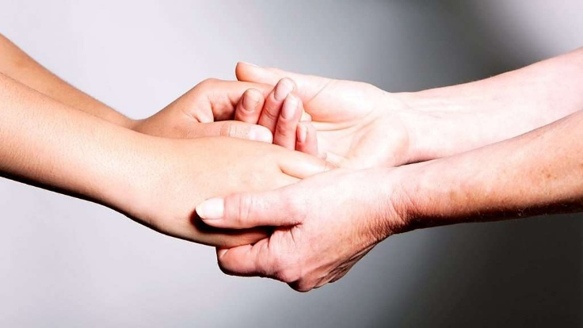

Her bir adam kyn durmuşy ýagdaýlar bilen gabatlaşýar we ony her dürli ýollar bilen öz ýakyn adamlarynyň kömegi bilen ýa-da özbaşdak çykalga gözläp tapýar.

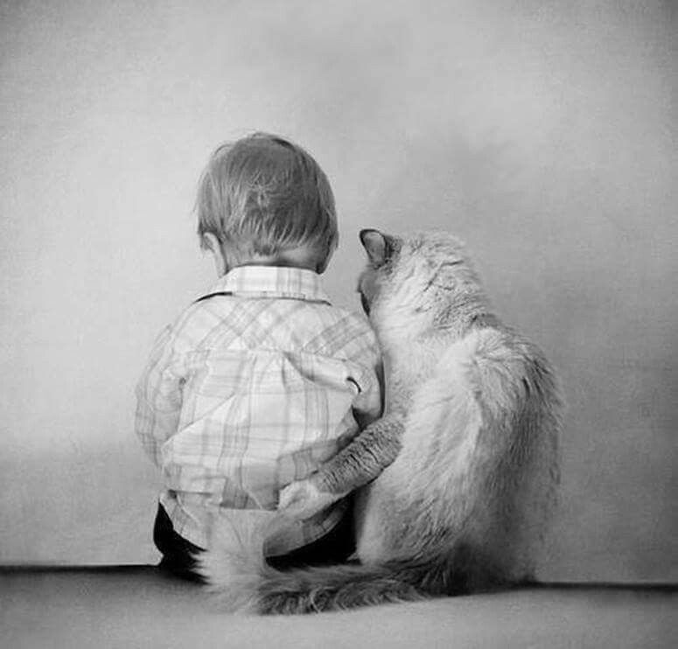

***Ussat psihologiki kömegiň gerek bolan halakary***

1. Eger adam özbaşdak ýokary derejeli duýgulary ýa-da beden duýgularyny başaryp bilmeýän bolsa we onuň emotsional duýgulary aýyň dowamynda peselmeýän bolsa.
2. Adamyň durmuşynda bolup geçen wakalardan soň bir aý geçsede ony doňan ýaly halatdaky ýagdaýlar, boşluk ýa-da şuňa meňzes duýgular bar bolsa, eger-de ol öz işjeňligini diňe şol wakalary unutmak üçin hereket edýän bolsa.
3. Eger gijeki garabasmalar we ukusyzlyk dowam edýän bolsa.
4. Eger adama bolup geçýän wakalary, duýgulary bilen paýlaşmana adam ýok bolsa.
5. Eger-de maşgalada aragatnaşyklar erbetleşen bolsa ýa-da jynsy aladalary bar bolsa.
6. Eger-de adam bilen yzygiderli betbagt hadysalar, heläkçilikli ýagdaýlar bolup durýan bolsa.

7.Egerde ol çilim çekmesini içmesini, bolup geçýän wakalardan soň dermalary şol mukdarda içmegini dowam edýän bolsa. Eger-de adam öz hünär borçlaryny öňkisinden erbet ýerine ýetirýän bolsa.

Her bir adam göwniçökgün ýagdaýdan has güýçli, kämil we ýetişikli bolup çykyp bilýär.Onuň üçin zerur:

* *Öz duýgularyňy beýan etmek.* Öz duýgularyňy görkezmek, özüňe ýakyn adamlar bilen paýlaşmak.
* *Bolup geçen wakalar barada gürrüň bermek Öz tejribäňi ýekelikde ýa-da başga adamlar bilen göz aýlamak*.
* *Ýatlamalar öz-özünden aýrylyp gitmejegini göz öňüne tutmak*. Duýgular köp wagtyň dowamynda galarlar we dolanyp durarlar.
* *Size ýakyn bolan adamlar şuňa meňzeş duýgulary başdan geçirýändigini unutmaň* .
* *Uky, dem almak, öz maşgalaň bilen we ýakyn dostlaryň bilen paýlaşmaga wagt tapmak.*
* *Öz islegleriňi göni, düşnükli we dogruçyl beýan etmek*.
* *Kadaly durmuş rejäni mümkin boldugyça saklamak.*
* *Öz çagalaryňyza öz düýnägaraýşy barada gürlemäge rugsat bermek we özlerini oýunlarda we suratlarda görkezmekligi gazanmak.*
* *Çagalarda adaty gün durmuşy, okuw tertibini saklamak we olara öz dünýägaraýşy boýunça hereket etmäge rugsat bermek* .